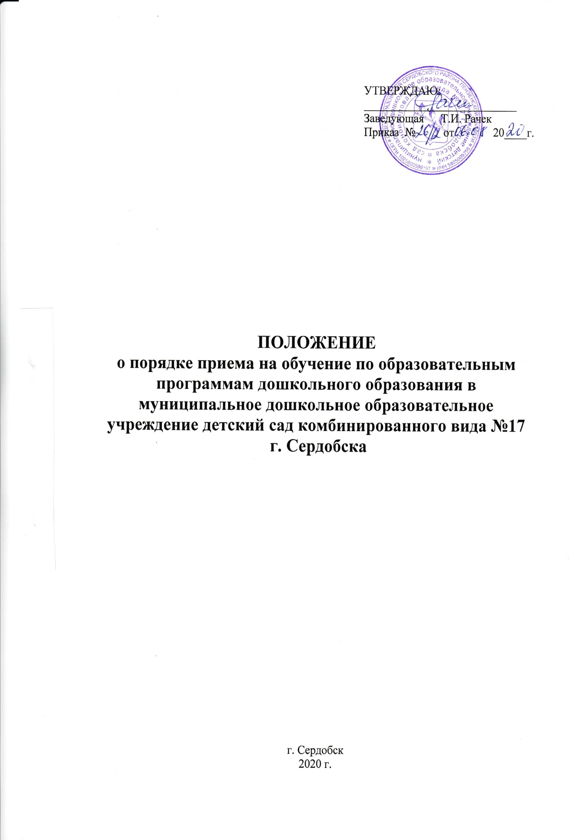

- Общие положения.
1.1. Настоящее Положение о порядке приема на обучение по образовательным программам дошкольного образования в муниципальное дошкольное образовательное учреждение детский сад комбинированного вида № 17 г.Сердобска (далее – положение) разработано в соответствии с Федеральным законом «Об образовании в Российской Федерации» от 29.12.2012 г.№273-ФЗ (с последующими изменениями и дополнениями) Приказом Министерства просвещения РФ от 15 мая 2020г. №236 «Об утверждении Порядка приема на обучение по образовательным программам дошкольного образования», Уставом муниципального дошкольного образовательного учреждения детского сада комбинированного вида №17 г. Сердобска и определяет правила приема граждан Российской Федерации в муниципальное дошкольное образовательное учреждение детский сад комбинированного вида № 17 г.Сердобска , осуществляющее образовательную деятельность по образовательным программам дошкольного образования.
1.2. Настоящее Положение определяет правила приема граждан Российской Федерации в муниципальное дошкольное образовательное учреждение детский сад комбинированного вида № 17 г.Сердобска, осуществляющее образовательную деятельность по образовательным программам дошкольного образования (далее - ДОУ).
2. Правила приема обучающихся.
2.1. Прием граждан на обучение в ДОУ и его филиалы осуществляется в соответствии с правилами приема обучающихся, установленными в ДОУ.
2.2. Правила приема на обучение в ДОУ обеспечивают прием в ДОУ всех граждан, имеющих право на получение дошкольного образования.
Правила приема в ДОУ обеспечивают также прием в ДОУ граждан, имеющих право на получение дошкольного образования и проживающих на территории, за которой закреплено ДОУ.
Льготный прием детей в организацию осуществляется в соответствии с действующим законодательством Российской Федерации.
2.3. Проживающие в одной семье и имеющие общее место жительства дети имеют право преимущественного приема в ДОУ, в которых обучаются их братья и (или) сестры.
2.4. В приеме в ДОУ может быть отказано только по причине отсутствия в ней свободных мест. В случае отсутствия мест в ДОУ родители (законные представители) ребенка для решения вопроса о его устройстве в другую образовательную организацию обращаются непосредственно в Отдел образования Сердобского района Пензенской области.
2.5. Прием в ДОУ осуществляется в течение всего календарного года при наличии свободных мест.
2.6. ДОУ обязано ознакомить родителей (законных представителей) ребенка со своим уставом, лицензией на осуществление образовательной деятельности, с образовательными программами и другими документами, регламентирующими организацию и осуществление образовательной деятельности, права и обязанности воспитанников.
Копии указанных документов, информация о сроках приема документов, указанных в пункте 2.7. настоящего Положения, размещаются на информационном стенде ДОУ и на официальном сайте ДОУ в информационно-телекоммуникационной сети "Интернет".
ДОУ размещает на информационном стенде образовательной организации и на официальном сайте образовательной организации распорядительный акт Отдела образования Сердобского района Пензенской области о закреплении образовательных организаций за конкретными территориями Сердобского района, издаваемый не позднее 1 апреля текущего года (далее - распорядительный акт о закрепленной территории).
Факт ознакомления родителей (законных представителей) ребенка, в том числе через официальный сайт ДОУ, с указанными документами фиксируется в заявлении о приеме в ДОУ и заверяется личной подписью родителей (законных представителей) ребенка.
2.7. Прием в ДОУ осуществляется личному заявлению родителя (законного представителя) ребенка.(Приложение1)
Заявление о приеме представляется в ДОУ на бумажном носителе и (или) в электронной форме через единый портал государственных и муниципальных услуг (функций) и (или) региональные порталы государственных и муниципальных услуг (функций).
В заявлении для приема родителями (законными представителями) ребенка указываются следующие сведения:
а) фамилия, имя, отчество (последнее - при наличии) ребенка;
б) дата рождения ребенка;
в) реквизиты свидетельства о рождении ребенка;
г) адрес места жительства (места пребывания, места фактического проживания) ребенка;
д) фамилия, имя, отчество (последнее - при наличии) родителей (законных представителей) ребенка;
е) реквизиты документа, удостоверяющего личность родителя (законного представителя) ребенка;
ж) реквизиты документа, подтверждающего установление опеки (при наличии);
з) адрес электронной почты, номер телефона (при наличии) родителей (законных представителей) ребенка;
и) о выборе языка образования, родного языка из числа языков народов Российской Федерации, в том числе русского языка как родного языка;
к) о потребности в обучении ребенка по адаптированной образовательной программе дошкольного образования и (или) в создании специальных условий для организации обучения и воспитания ребенка-инвалида в соответствии с индивидуальной программой реабилитации инвалида (при наличии);
л) о направленности дошкольной группы;
м) о необходимом режиме пребывания ребенка;
н) о желаемой дате приема на обучение.
Для приема в образовательную организацию родители (законные представители) ребенка предъявляют следующие документы:
- документ, удостоверяющий личность родителя (законного представителя) ребенка, либо документ, удостоверяющий личность иностранного гражданина или лица без гражданства в Российской Федерации в соответствии со статьей 10 Федерального закона от 25 июля 2002 г. N 115-ФЗ "О правовом положении иностранных граждан в Российской Федерации" (Собрание законодательства Российской Федерации, 2002, N 30, ст. 3032);
- свидетельство о рождении ребенка или для иностранных граждан и лиц без гражданства - документ(-ы), удостоверяющий(е) личность ребенка и подтверждающий(е) законность представления прав ребенка;
- документ, подтверждающий установление опеки (при необходимости);
- свидетельство о регистрации ребенка по месту жительства или по месту пребывания на закрепленной территории или документ, содержащий сведения о месте пребывания, месте фактического проживания ребенка;
- документ психолого-медико-педагогической комиссии (при необходимости);
- документ, подтверждающий потребность в обучении в группе оздоровительной направленности (при необходимости).
Родители (законные представители) ребенка, являющиеся иностранными гражданами или лицами без гражданства, дополнительно предъявляют документ, подтверждающий право заявителя на пребывание в Российской Федерации. Иностранные граждане и лица без гражданства все документы представляют на русском языке или вместе с заверенным переводом на русский язык.
Для приема родители (законные представители) ребенка дополнительно предъявляют в ДОУ медицинское заключение.
Копии предъявляемых при приеме документов хранятся в ДОУ.
2.8. Дети с ограниченными возможностями здоровья принимаются на обучение по адаптированной образовательной программе дошкольного образования только с согласия родителей (законных представителей) ребенка и на основании рекомендаций психолого-медико-педагогической комиссии.
2.9. Требование представления иных документов для приема детей в ДОУ в части, не урегулированной законодательством об образовании, не допускается.
2.10. Заявление о приеме в ДОУ и копии документов регистрируются руководителем ДОУ или уполномоченным им должностным лицом, ответственным за прием документов, в журнале приема заявлений о приеме в ДОУ (Приложение2). После регистрации родителю (законному представителю) ребенка выдается документ, заверенный подписью должностного лица ДОУ, ответственного за прием документов, содержащий индивидуальный номер заявления и перечень представленных при приеме документов (Приложение3).
2.11. Ребенок, родители (законные представители) которого не представили необходимые для приема документы в соответствии с 2.7. настоящего Положения, остается на учете и направляется в ДОУ после подтверждения родителем (законным представителем) нуждаемости в предоставлении места.
2.12. После приема документов, указанных в пункте 2.7. настоящего Положения, ДОУ заключает договор об образовании по образовательным программам дошкольного образования (далее - договор) с родителями (законными представителями) ребенка.
2.13. Руководитель ДОУ издает распорядительный акт о зачислении ребенка в ДОу (далее - распорядительный акт) в течение трех рабочих дней после заключения договора. Распорядительный акт в трехдневный срок после издания размещается на информационном стенде ДОУ. На официальном сайте ДОУ в сети Интернет размещаются реквизиты распорядительного акта, наименование возрастной группы, число детей, зачисленных в указанную возрастную группу.
После издания распорядительного акта ребенок снимается с учета детей, нуждающихся в предоставлении места в ДОУ.
2.14. На каждого ребенка, зачисленного в образовательную организацию, оформляется личное дело, в котором хранятся все предоставленные родителями (законными представителями) ребенка документы.

3. Заключительные положения

3.1. Настоящее Положение является локальным нормативным актом ДОУ.
3.2. Все изменения и дополнения, вносимые в настоящее Положение, оформляются
в письменной форме в соответствии с действующим законодательством.
3.3. Положение принимается на неопределенный срок.
3.4. После принятия данного Положения в новой редакции предыдущая редакция
автоматически утрачивает силу.

Приложение1
Заведующей МДОУ детским садом № 17
Рачек Татьяне Ивановне
от __________________________
_____________________________
ФИО (последнее при наличии) заявителя
Реквизиты документа, удостоверяющего
личность родителя (законного
представителя) ребёнка
______________________________
______________________________
(серия, номер, кем и когда выдан)
Реквизиты документа, подтверждающего
установление опеки (при наличии)
_____________________________
______________________________
(серия, номер, кем и когда выдан)
Адрес эл.почты, контактный телефон
(при наличии) родителей (законных
представителей ребенка
_____________________________

ЗАЯВЛЕНИЕ
Прошу принять в МДОУ детский сад № 17 г. Сердобска моего ребенка
Фамилия _____________________________________________________________________
Имя _________________________________________________________________________
Отчество _____________________________________________________________________
Дата рождения ________________________________________________________________
Реквизиты свидетельства о рождении ____________________________________________
_____________________________________________________________________________
Адрес места жительства (места пребывания, места фактического проживания) ребенка _____________________________________________________________________________
Языком образования выбираем __________________________________________________
Родным языком из числа народов РФ является _____________________________________
Требуется обучение ребенка по адаптированной образовательной программе дошкольного образования (при наличии) ______________________________________________________
Требуется создание специальных условий для организации обучения и воспитания ребенка-инвалида в соответствии с индивидуальной программой реабилитации инвалида (при наличии) ______________________________________________________
Направленность дошкольной группы _____________________________________________
Необходимый режим пребывания ________________________________________________
Желаемая дата приема на обучение _______________________________________________
С Уставом, лицензией на осуществление образовательной деятельности, с образовательными программами и другими документами, регламентирующими организацию и осуществление образовательной деятельности, права и обязанности воспитанников ознакомлены.
Подпись заявителей ____________/______________/

Дата «_____» ____________ 20___г.
Подписи родителей (законных представителей):
_______________ _________________
подпись расшифровка
Приложение 2
Журнал приема заявлений о приеме в
МДОУ детский сад № 17 г. Сердобска

№ п/п | Индивидуальный номер заявления | Дата приема заявления | Ф.И.О. одного из родителей (законных представителей) | Ф.И.О.  ребенка | Дата рождения ребенка | Копии документов, представленных родителями (законными представителями) | Подпись родителей (законных представителей) с указанием даты | Примечание

Приложение 3
Расписка в получении документов при приеме заявления о приеме в МДОУ детский сад №17 г. Сердобска

(индивидуальный номер заявления) ___________

Заявителю ______________________________________________________
(Ф.И.О. заявителя)

выдана расписка в получении следующих документов:

Документы | Роспись
Копия документа, удостоверяющего личность родителя (законного представителя) ребенка, либо документа, удостоверяющего личность иностранного гражданина или лица без гражданства в РФ
Копия свидетельства о рождении ребенка или для иностранных граждан и лиц без гражданства – копию документа (ов), удостоверяющего (их) личность ребенка и подтверждающего (их) законность представления прав ребенка
Копия документа, подтверждающего установление опеки (при необходимости)
Копия свидетельства о регистрации ребенка по месту жительства или по месту пребывания на закрепленной территории или документ, содержащий сведения о месте пребывания, месте фактического проживания ребенка
Копия документа психолого-медико-педагогической комиссии
(при необходимости)
Копия документа, подтверждающего право заявителя на пребывание в Российской Федерации (для иностранных граждан или лиц без гражданства)
Медицинское заключение ребенка

Документы принял: _________________________
Дата ______________________________________

